Министерство науки и высшего образования Российской Федерации
федеральное государственное автономное образовательное учреждение высшего образования
“НАЦИОНАЛЬНЫЙ ИССЛЕДОВАТЕЛЬСКИЙ УНИВЕРСИТЕТ ИТМО”

Факультет | Программной Инженерии и Компьютерной Техники
Направление подготовки (специальность)
Дисциплина | Компьютерные сети

Лабораторная работа 3
ОТЧЕТ

Выполнил студент: | Здор Матвей Максимович 342951
Группа: | P3324
Преподаватель: | Болдырева Елена Александровна (157150)

г. Санкт-Петербург
2026
ОГЛАВЛЕНИЕ
ЦЕЛЬ РАБОТЫ 4
ЗАДАНИЕ 5
КРАТКИЕ ТЕОРЕТИЧЕСКИЕ СВЕДЕНИЯ 6
SMTP 6
POP3 6
DNS в почтовой схеме 6
ХОД ВЫПОЛНЕНИЯ РАБОТЫ 7
Построение топологии 7
Назначение IP-адресов (базовый пример) 7
Настройка DNS на Server0 8
Настройка почтового сервиса на Server0 9
Настройка почтового сервиса на Server1 9
Настройка почтового клиента на PC0 10
Настройка почтового клиента на PC1 11
Отправка письма по SMTP 12
Содержимое SMTP-пакета на PC0 13
Прохождение пакета через коммутатор 14
Ответ Server1 серверу Server0 15
Получение письма по POP3 16
Ответ Server1 на POP3-запрос 17
Чтение письма в MAIL BROWSER 18
ИНДИВИДУАЛЬНОЕ ЗАДАНИЕ (ВАРИАНТ 12) 20
Перенастройка адресов и DNS 20
Отправка письма (SMTP) для варианта 20
Получение письма (POP3) для варианта 22
ЗАКЛЮЧЕНИЕ 25

ЦЕЛЬ РАБОТЫ
Изучить принципы взаимодействия прикладных программ через почтовые протоколы SMTP и POP3 на симуляторе Cisco Packet Tracer: собрать сеть, поднять DNS и почтовый сервер, отправить и получить письмо, разобрать формат пакетов на каждом этапе.

ЗАДАНИЕ
Программа работы по методичке:
- Построить тестовую топологию сети и настроить узлы.
- Настроить службу DNS и почтовый сервер с поддержкой SMTP и POP3.
- Настроить почтовых клиентов на конечных узлах.
- В режиме симуляции отправить письмо по SMTP и получить его по POP3, разобрать содержимое пакетов.
- Повторить эксперимент с адресами своего варианта (вариант 12).
Параметры варианта 12:
Таблица 1 - Параметры узлов для варианта 12
Узел | IP-адрес | Маска сети | DNS-сервер
PC0 | 192.168.7.2 | 255.255.255.0 | 192.168.7.5
PC1 | 192.168.7.4 | 255.255.255.0 | 192.168.7.5
Server0 | 192.168.7.5 | 255.255.255.0 | 192.168.7.5
Server1 | 192.168.7.8 | 255.255.255.0 | 192.168.7.5

КРАТКИЕ ТЕОРЕТИЧЕСКИЕ СВЕДЕНИЯ

SMTP
SMTP (Simple Mail Transfer Protocol, RFC 2821) - протокол передачи почты от клиента к серверу и между серверами. Работает поверх TCP, порт 25. Обмен идёт текстовыми командами: клиент инициирует соединение, сервер отвечает кодами статуса. Если получатель в чужом домене, MTA запрашивает у DNS MX- (или, как заменитель, A-запись) для домена получателя и пересылает письмо на найденный сервер.

POP3
POP3 (Post Office Protocol v.3, RFC 1939) - протокол выгрузки почты с сервера на клиент. TCP, порт 110. Письма доставляются клиенту по POP3, отправляются по SMTP - это два разных канала, и в почтовом клиенте они настраиваются раздельно (Incoming / Outgoing).

DNS в почтовой схеме
Без DNS почта не уйдёт за пределы своего сервера: чтобы отправить письмо в домен mail.ru, MTA должен сначала превратить «mail.ru» в IP. Packet Tracer не поддерживает MX-записи, поэтому вместо них используем обычные A-записи - для нашей задачи этого достаточно.

ХОД ВЫПОЛНЕНИЯ РАБОТЫ

Построение топологии
Собрана сеть из двух ПК (PC0, PC1), двух серверов (Server0, Server1) и двух коммутаторов 2960 (Switch0, Switch1). PC0 и Server0 включены в Switch0, PC1 и Server1 - в Switch1, коммутаторы соединены между собой прямым кабелем. Все шесть устройств в одном сегменте, маршрутизация не нужна, шлюз по умолчанию не задаём. Топология показана на рисунке 1.
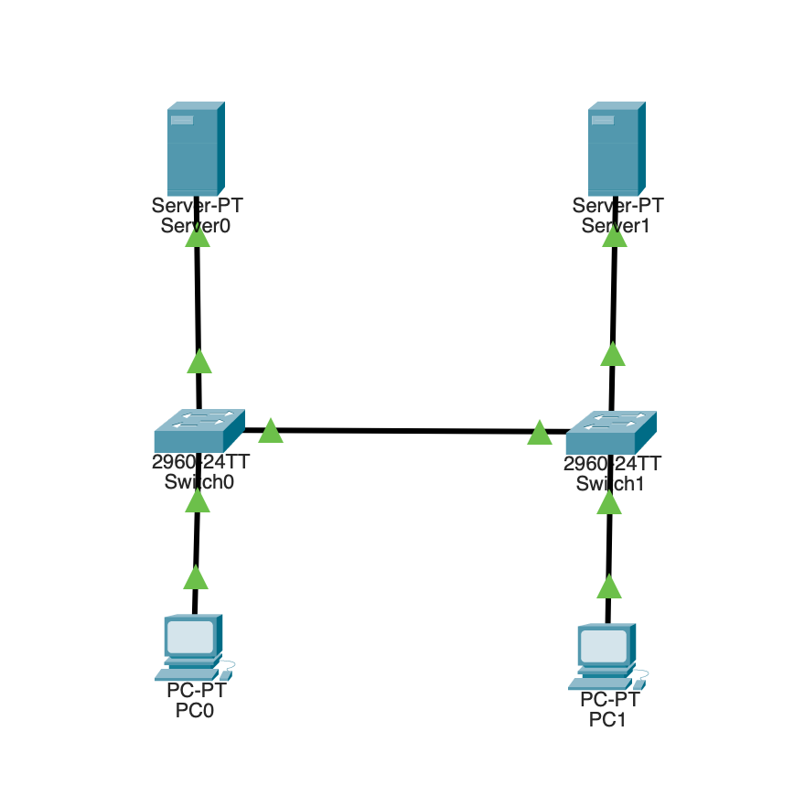
Рисунок 1 - Тестовая топология сети

Назначение IP-адресов (базовый пример)
На первом проходе используем адресацию из методички, чтобы убедиться, что схема рабочая. Адреса заносятся через Desktop → IP Configuration в режиме Static.
Таблица 2 - Базовая адресация из методички
Узел | IP-адрес | Маска сети | DNS-сервер
PC0 | 172.16.0.90 | 255.255.0.0 | 172.16.0.20
PC1 | 172.16.0.100 | 255.255.0.0 | 172.16.0.20
Server0 | 172.16.0.20 | 255.255.0.0 | 172.16.0.20
Server1 | 172.16.0.40 | 255.255.0.0 | 172.16.0.20
После настройки с PC0 пингуются все три остальных узла - связность есть, можно поднимать сервисы.

Настройка DNS на Server0
Server0 → Services → DNS, переключатель в On. Заносим две A-записи: matvik.ru → 172.16.0.20 (сам Server0) и mail.ru → 172.16.0.40 (Server1). Имя matvik.ru используется вместо канонического server.ru - на работе протокола это не сказывается, главное, чтобы домен совпадал с настройкой EMAIL-сервиса. Итог - на рисунке 2.
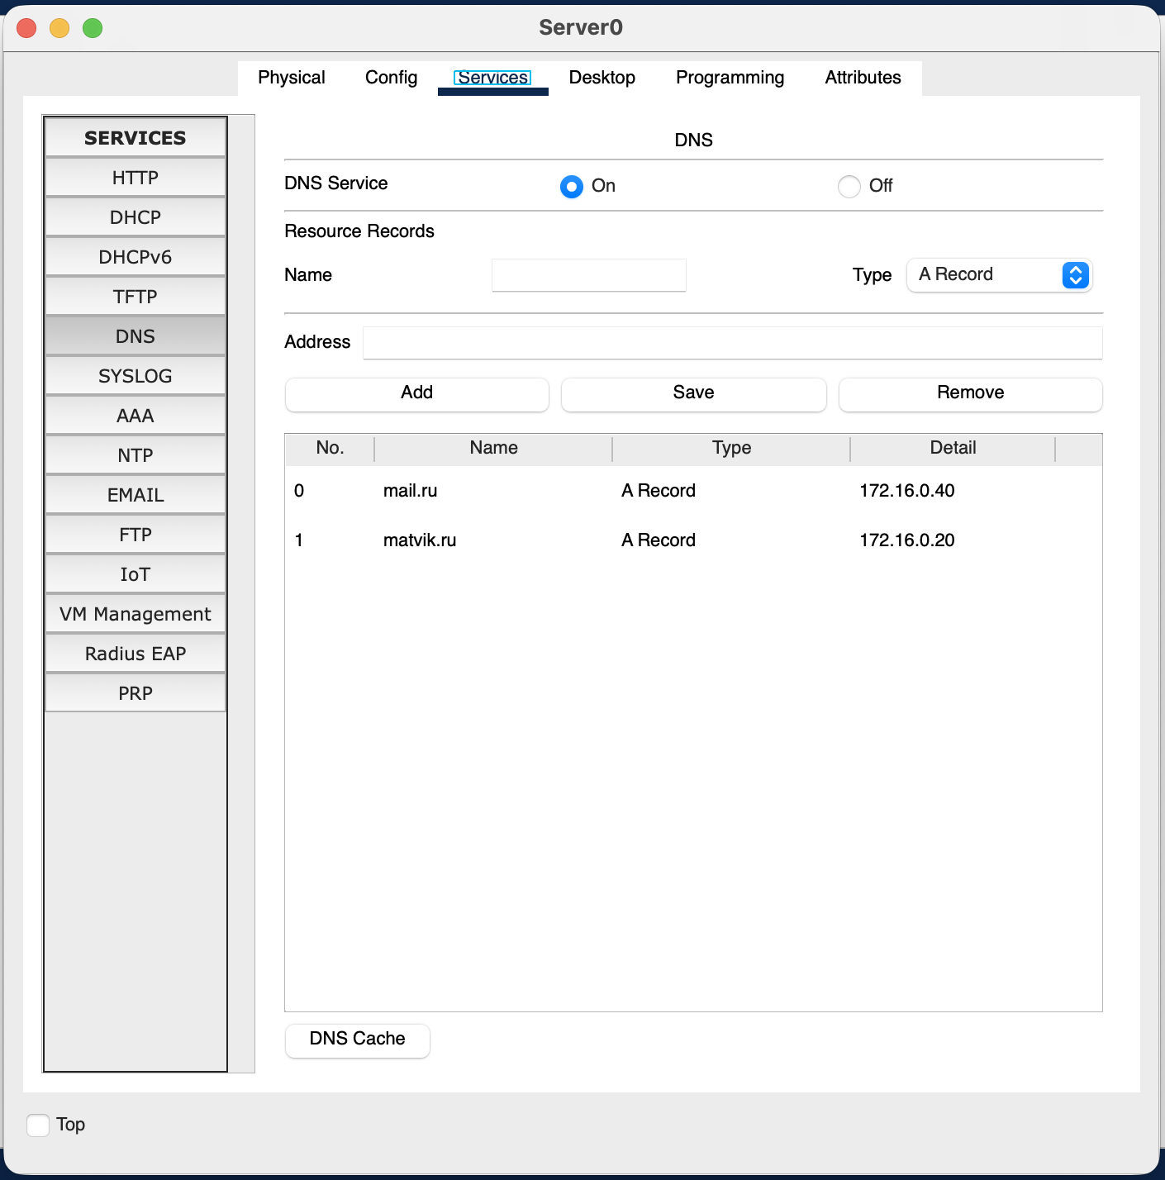
Рисунок 2 - DNS на Server0 - две A-записи (базовый пример)

Настройка почтового сервиса на Server0
В разделе Services → EMAIL включаем SMTP и POP3, в поле Domain Name пишем matvik.ru и жмём Set. Ниже в User Setup создаём учётную запись: User user1, пароль 1234, кнопка «+». Результат - на рисунке 3.
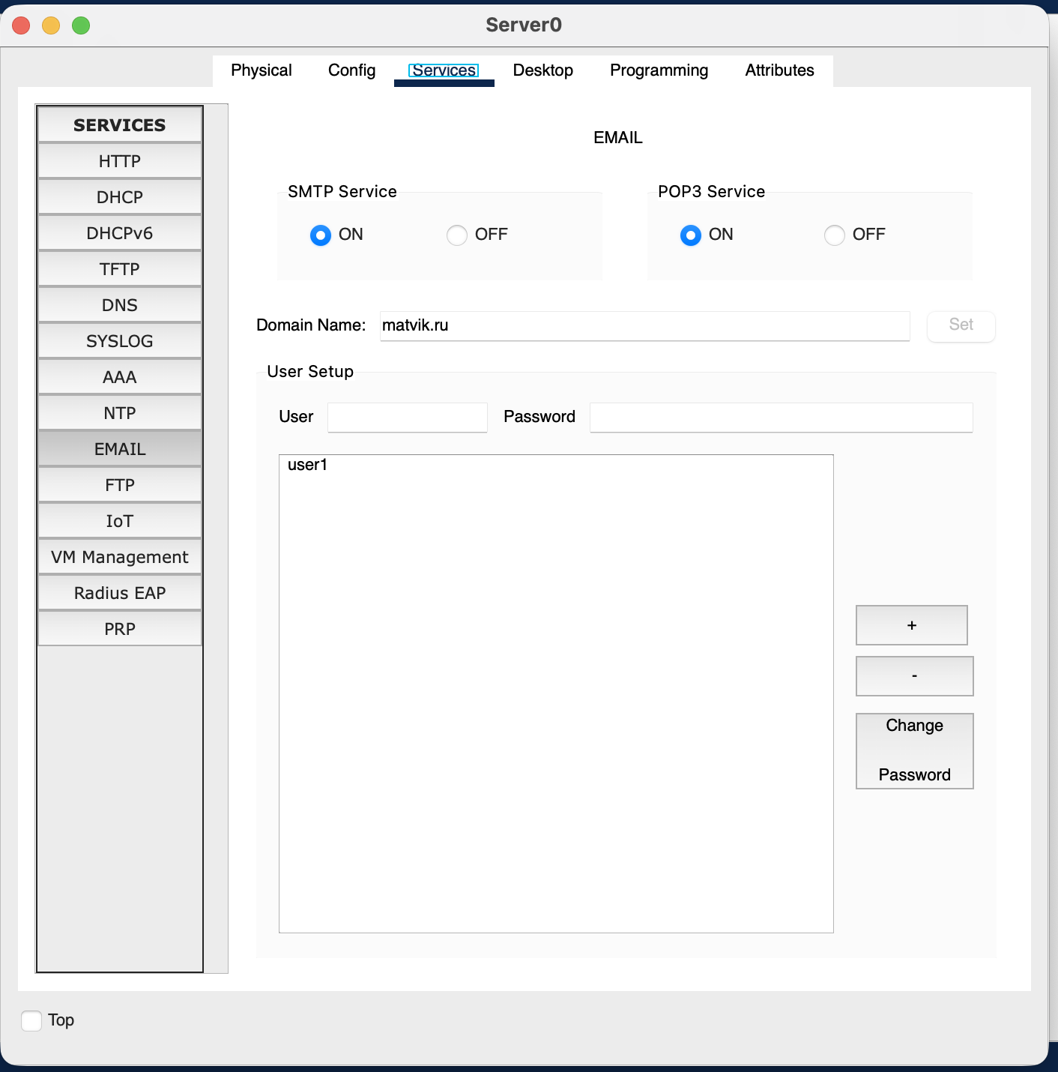
Рисунок 3 - EMAIL на Server0: домен matvik.ru, пользователь user1

Настройка почтового сервиса на Server1
Аналогично на Server1 включаем SMTP+POP3, домен mail.ru, заводим пользователя user2 с паролем 1234 (рисунок 4). Server1 в этой схеме не держит DNS - в качестве DNS-сервера у него прописан Server0.
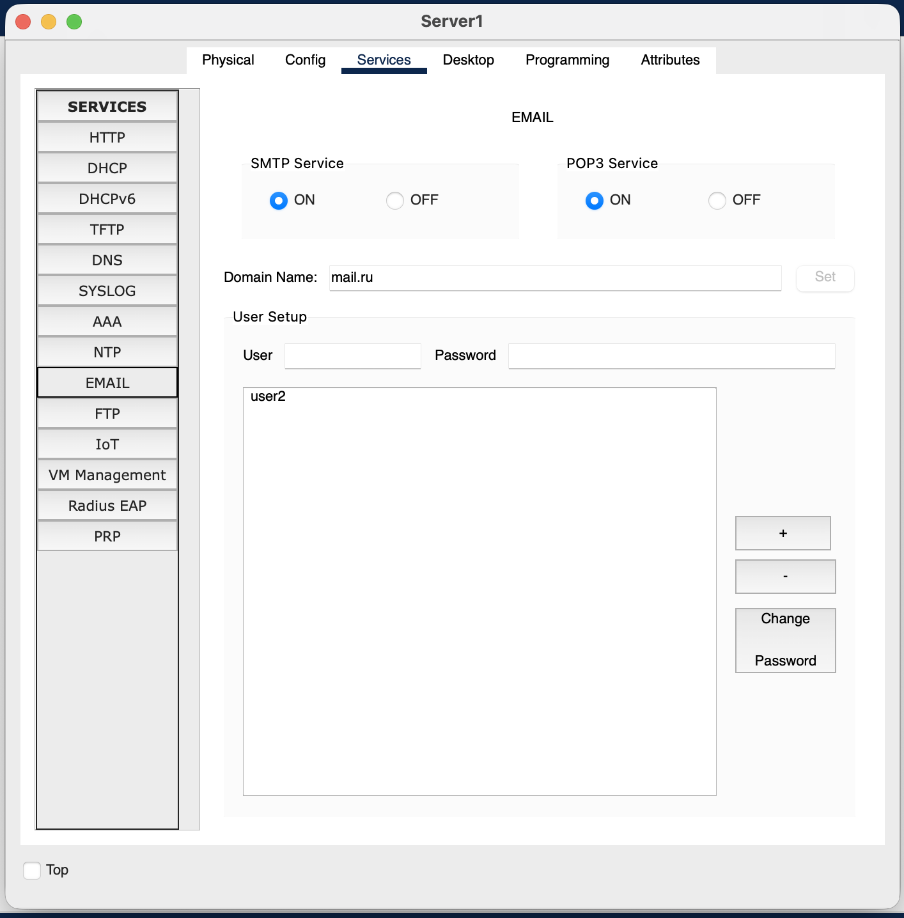
Рисунок 4 - EMAIL на Server1: домен mail.ru, пользователь user2

Настройка почтового клиента на PC0
PC0 → Desktop → E-mail. В окне Configure Mail указываем имя user1, адрес user1@matvik.ru, оба сервера (Incoming и Outgoing) - 172.16.0.20, логин user1, пароль 1234 (рисунок 5).
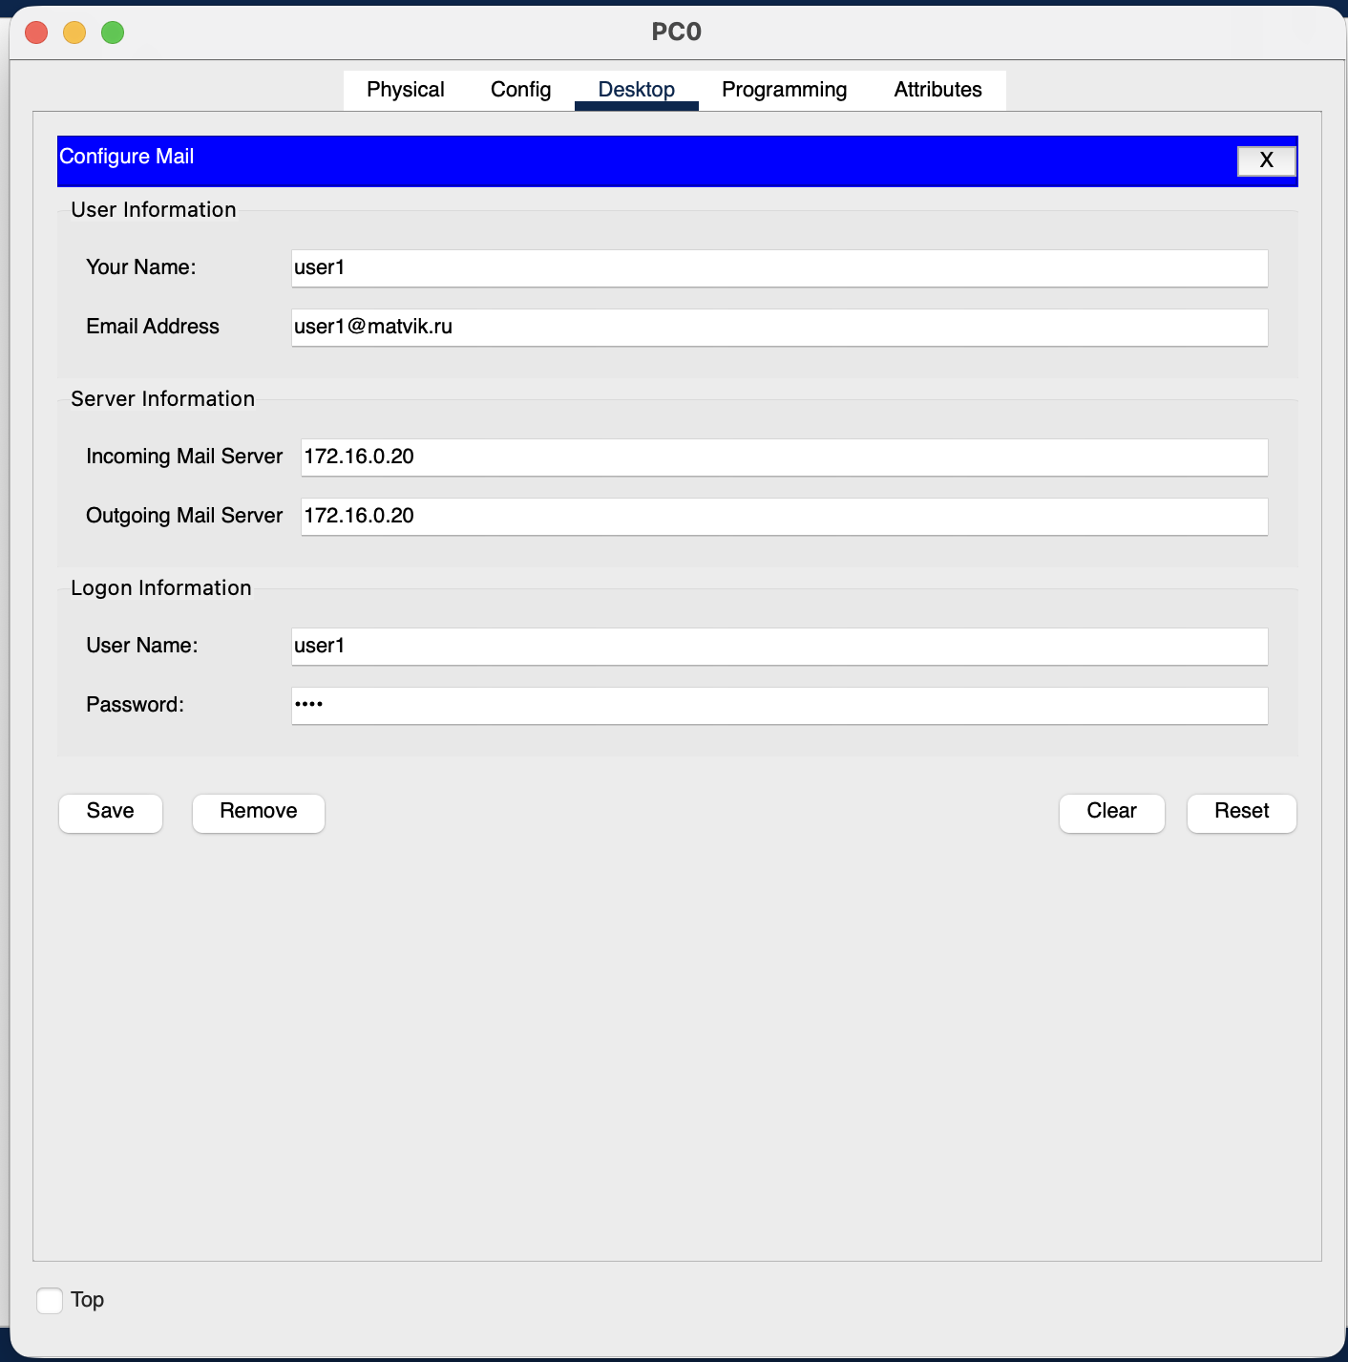
Рисунок 5 - Configure Mail на PC0

Настройка почтового клиента на PC1
На PC1 поднимаем второго пользователя: user2, user2@mail.ru, оба сервера - 172.16.0.40, логин user2, пароль 1234 (рисунок 6).
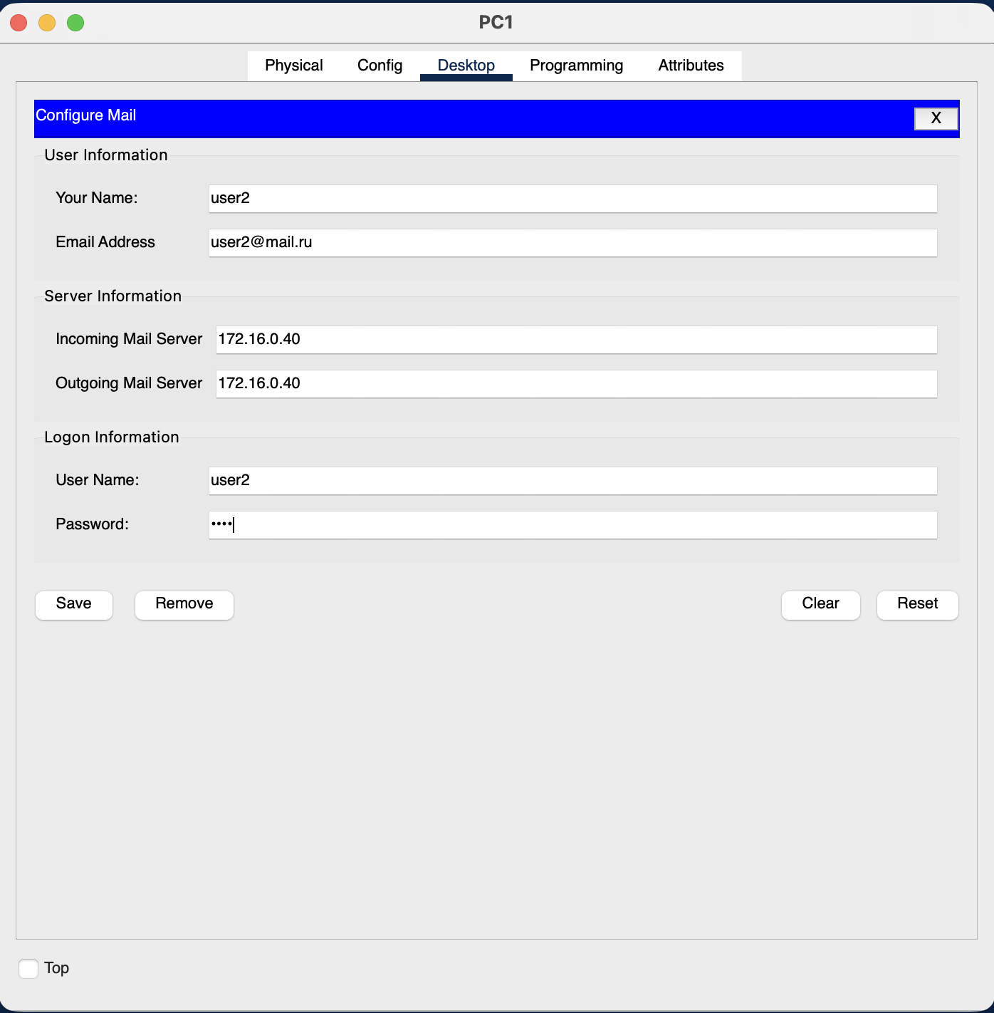
Рисунок 6 - Configure Mail на PC1

Отправка письма по SMTP
Включаем режим Simulation, в фильтрах оставляем только SMTP и POP3, чтобы не тонуть в служебном трафике. На PC0 в MAIL BROWSER нажимаем Compose, заполняем форму: To = user2@mail.ru, Subject = test, тело - hello (рисунок 7), и жмём Send. Появляется сообщение Mail Send Success.
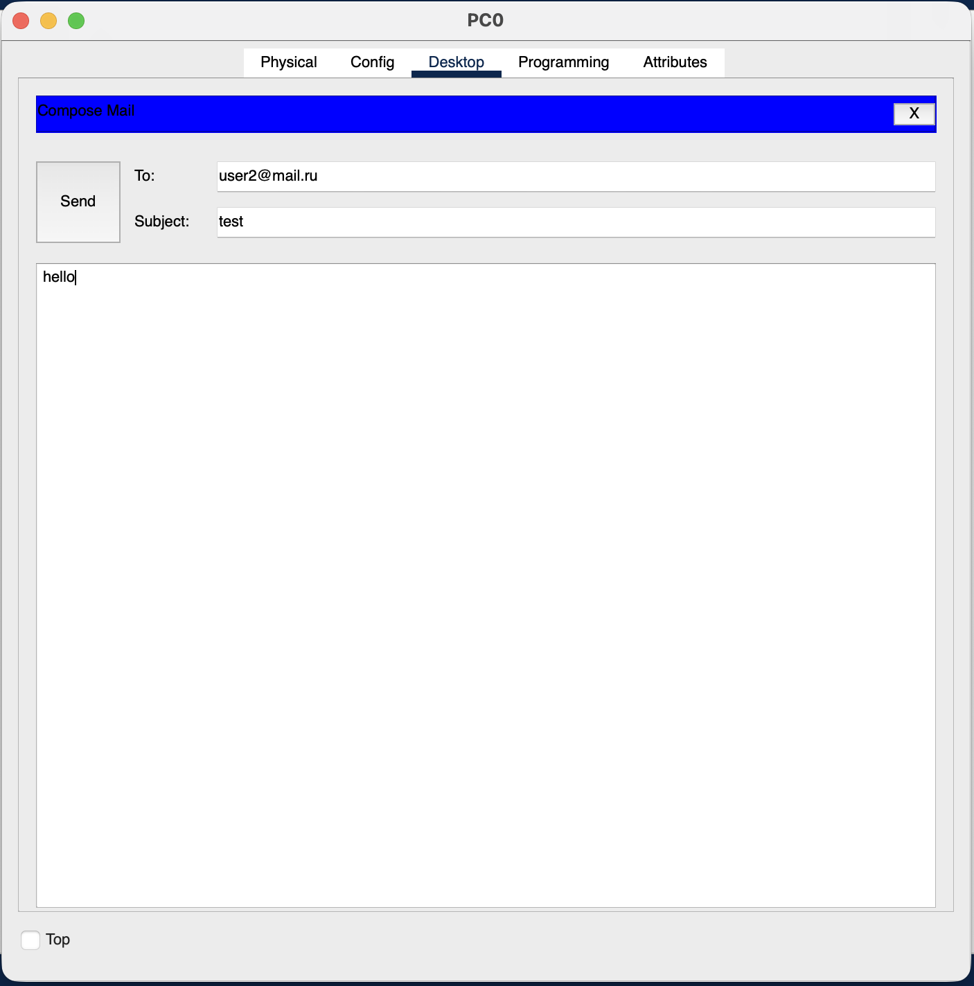
Рисунок 7 - Форма Compose Mail на PC0

Содержимое SMTP-пакета на PC0
Сразу после Send на холсте у PC0 появляется конверт. Открываем его (PDU Information → Outbound PDU Details). В IP-заголовке DST IP 172.16.0.20 - это Server0, в TCP DESTINATION PORT 25 - стандартный порт SMTP (рисунок 8). Пакет сформирован корректно: клиент пытается сдать письмо на свой исходящий сервер.
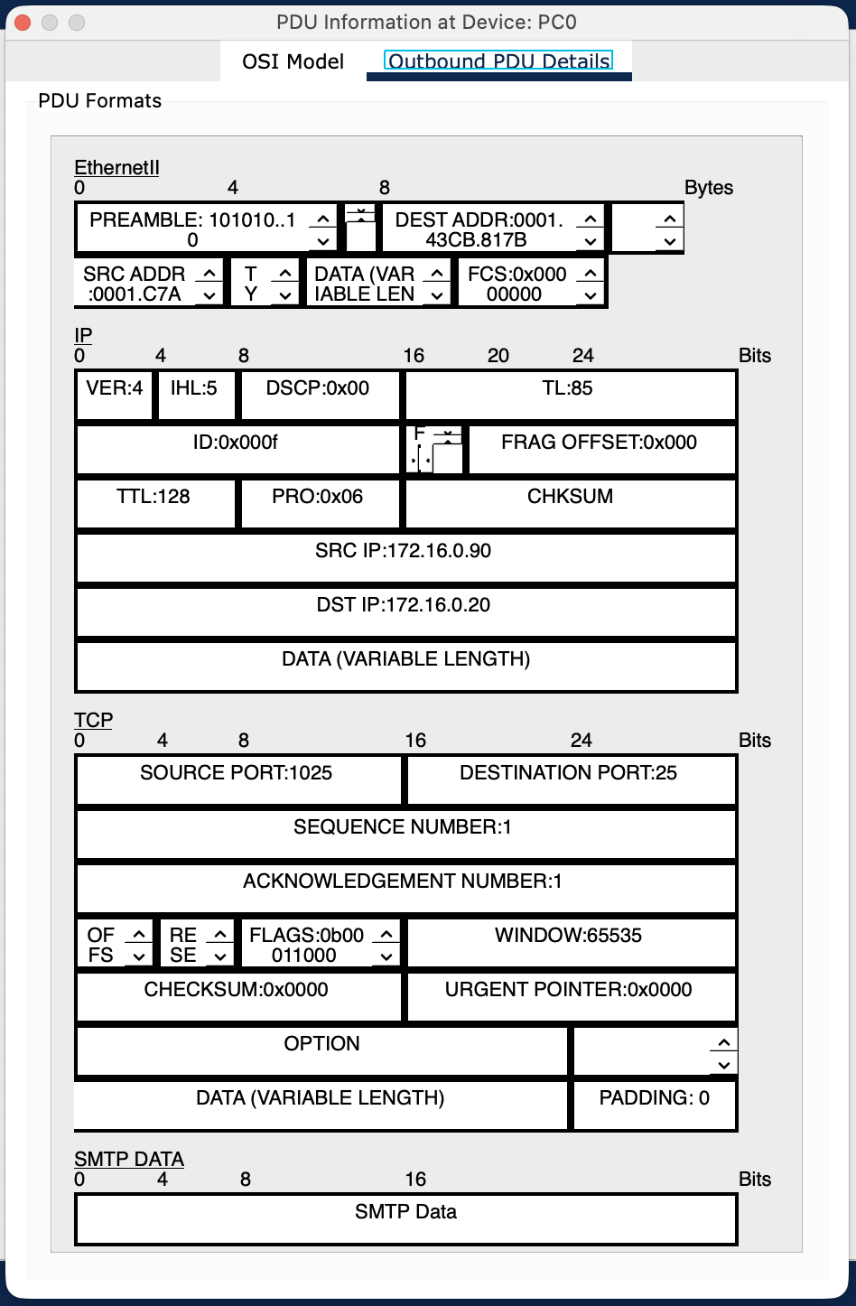
Рисунок 8 - PDU SMTP-пакета на PC0 (Outbound)

Прохождение пакета через коммутатор
Жмём Capture/Forward - пакет уходит на Switch0. В PDU видим тот же DST IP 172.16.0.20 и DEST PORT 25, добавился только новый Ethernet-заголовок: коммутатор работает на втором уровне и IP/TCP не меняет (рисунок 9).
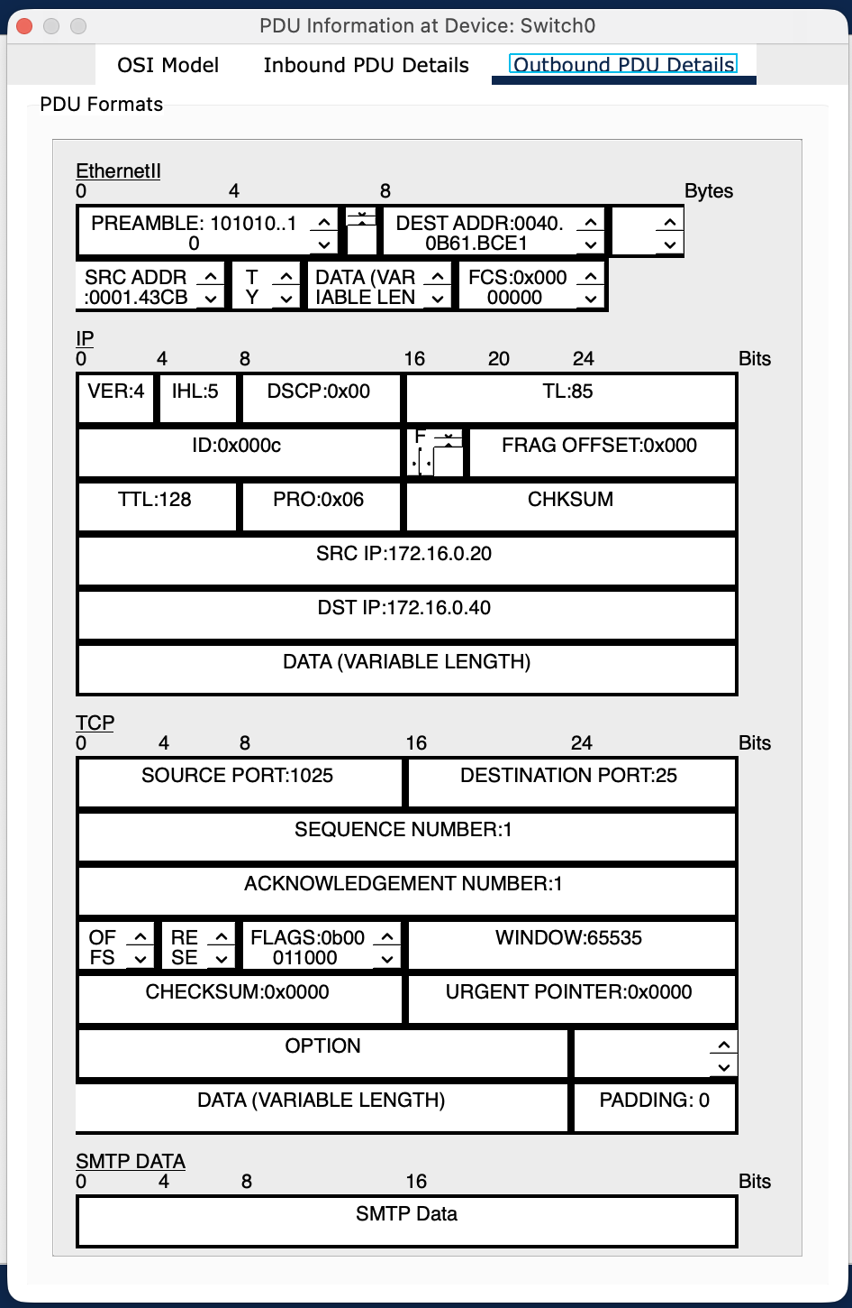
Рисунок 9 - SMTP-пакет в транзите через Switch0

Ответ Server1 серверу Server0
После того как письмо принято на Server0, тот видит, что получатель в домене mail.ru, делает DNS-запрос к самому себе, получает 172.16.0.40 и пересылает письмо на Server1. Server1 в свою очередь шлёт SMTP-ответ обратно: SRC IP 172.16.0.40, DST IP 172.16.0.20, SOURCE PORT 25 - сервер отвечает с порта 25 (рисунок 10). По ACK-номеру видно, что это именно ответ на ранее принятый сегмент.
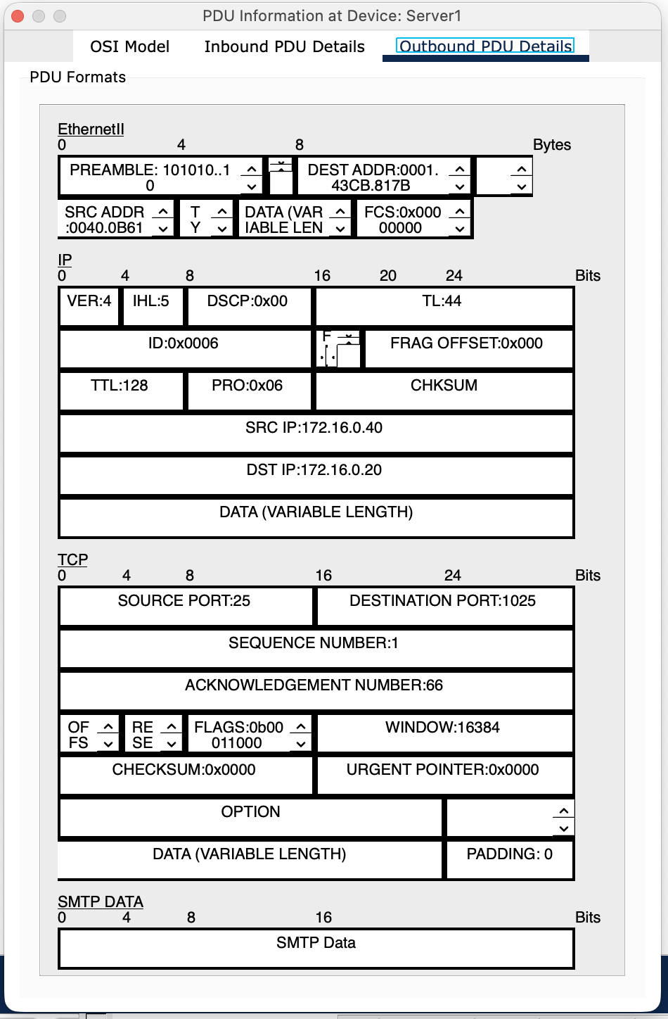
Рисунок 10 - SMTP-ответ Server1 → Server0 (SRC PORT 25)

Получение письма по POP3
Письмо лежит в ящике user2 на Server1, но PC1 о нём ещё не знает - POP3 работает по pull-модели, клиент сам должен забрать почту. На PC1 в MAIL BROWSER нажимаем Receive. Сразу формируется TCP-сегмент к 172.16.0.40 на порт 110 (рисунок 11) - это POP3-запрос.
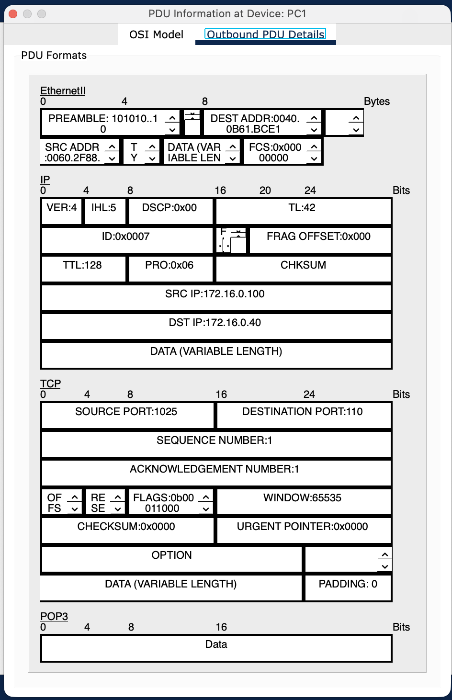
Рисунок 11 - POP3-запрос PC1 → Server1 (DEST PORT 110)

Ответ Server1 на POP3-запрос
Прокручиваем Capture/Forward до ответного конверта на PC1. На вкладке OSI Model видно: Layer 7 - POP3, Layer 4 - TCP Src Port 110, Dst Port 1025, Layer 3 - Src IP 172.16.0.40 (Server1), Dest IP 172.16.0.100 (PC1) (рисунок 12). То есть сервер ответил клиенту с того же порта 110, на который PC1 устанавливал соединение.
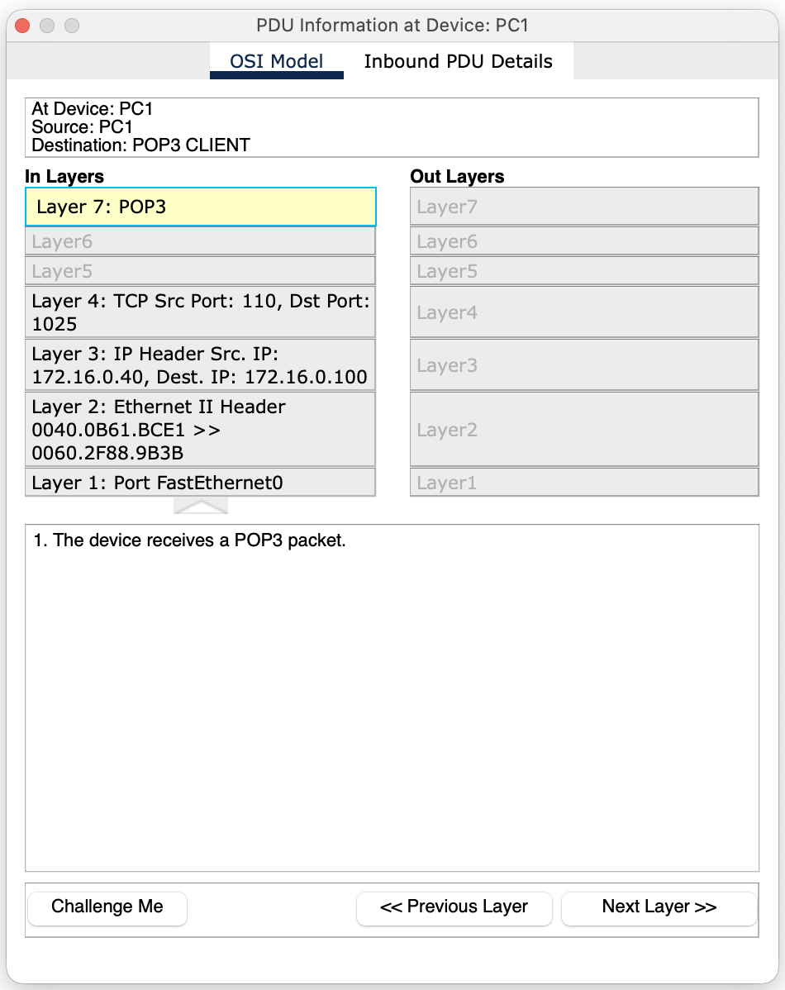
Рисунок 12 - POP3-ответ на PC1 (OSI Model: Src Port 110, Src IP - Server1)

Чтение письма в MAIL BROWSER
После того как POP3-ответ дошёл до PC1, в MAIL BROWSER появилось входящее письмо: From user1@matvik.ru, Subject test, тело hello (рисунок 13). Внизу окно сообщает Receive Mail Success - почта выгружена с сервера 172.16.0.40.
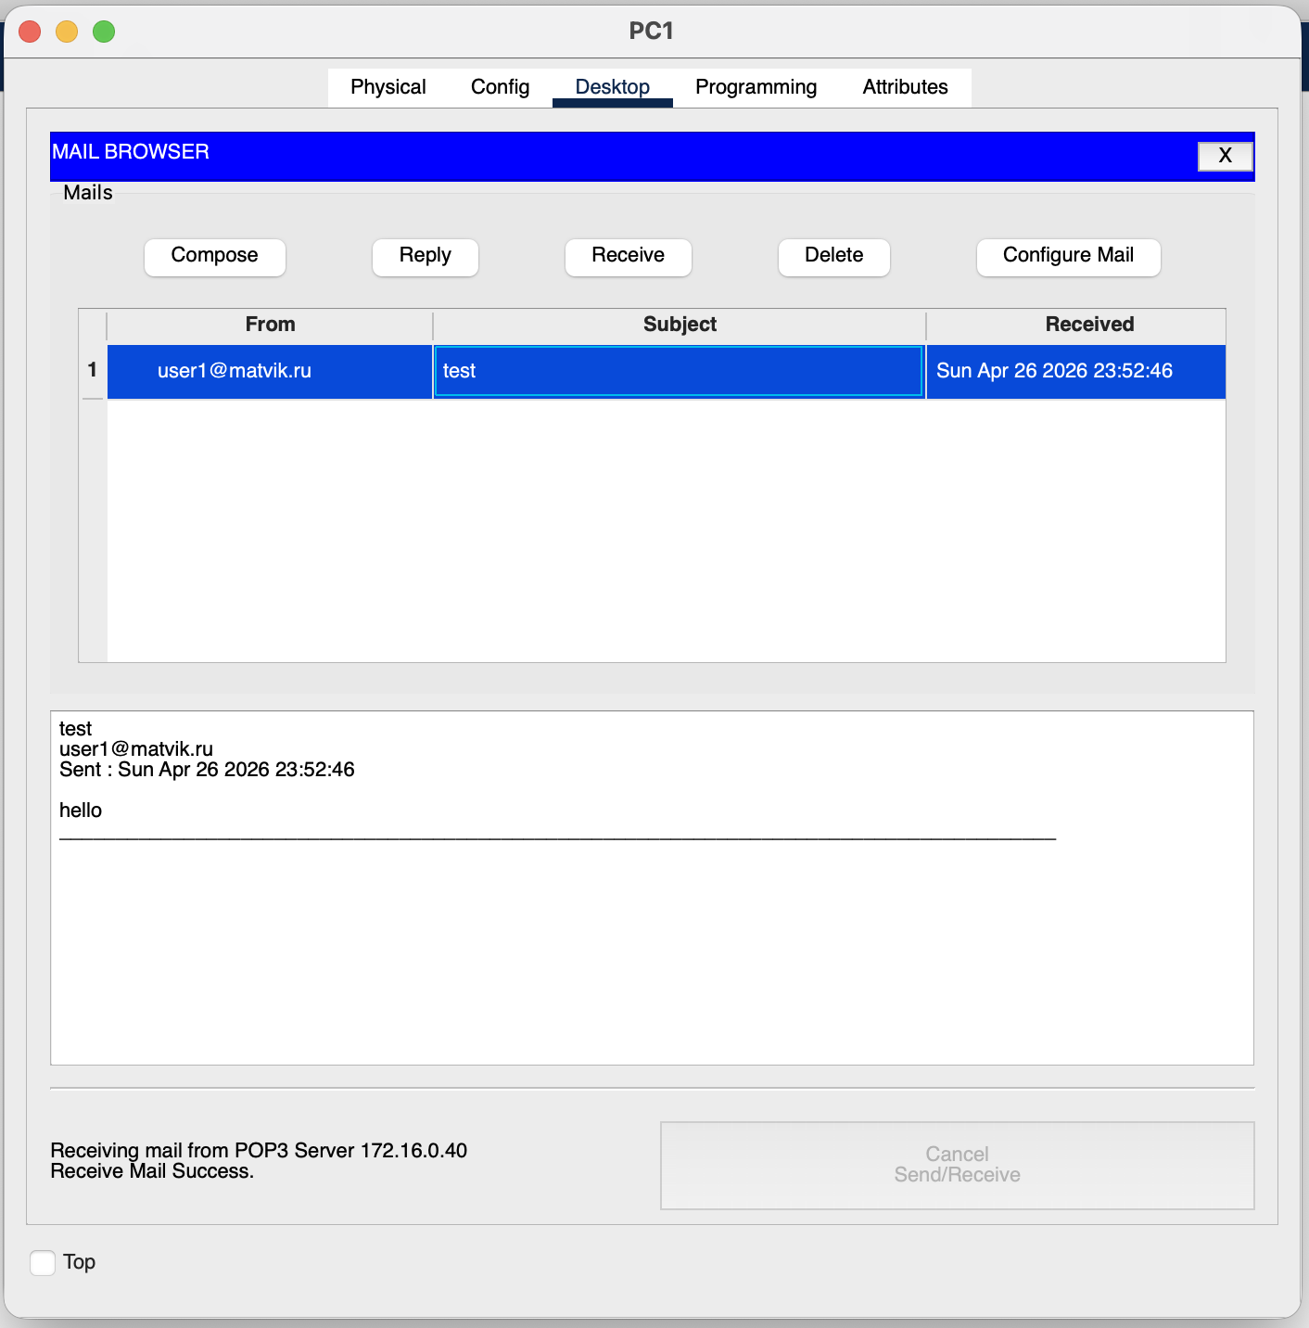
Рисунок 13 - Принятое письмо в MAIL BROWSER на PC1

ИНДИВИДУАЛЬНОЕ ЗАДАНИЕ (ВАРИАНТ 12)
Топология та же. Меняем только IP, DNS-записи и адреса серверов в почтовых клиентах. Параметры - из таблицы 1.

Перенастройка адресов и DNS
PC0, PC1, Server0, Server1 переводим в подсеть 192.168.7.0/24 согласно таблице 1. На Server0 убираем старые DNS-записи и заводим новые: matvik.ru → 192.168.7.5, mail.ru → 192.168.7.8 (рисунок 14). В почтовых клиентах PC0 и PC1 правим Incoming/Outgoing на новые IP (192.168.7.5 и 192.168.7.8 соответственно). Учётные записи и домены на EMAIL-сервисах не трогаем.
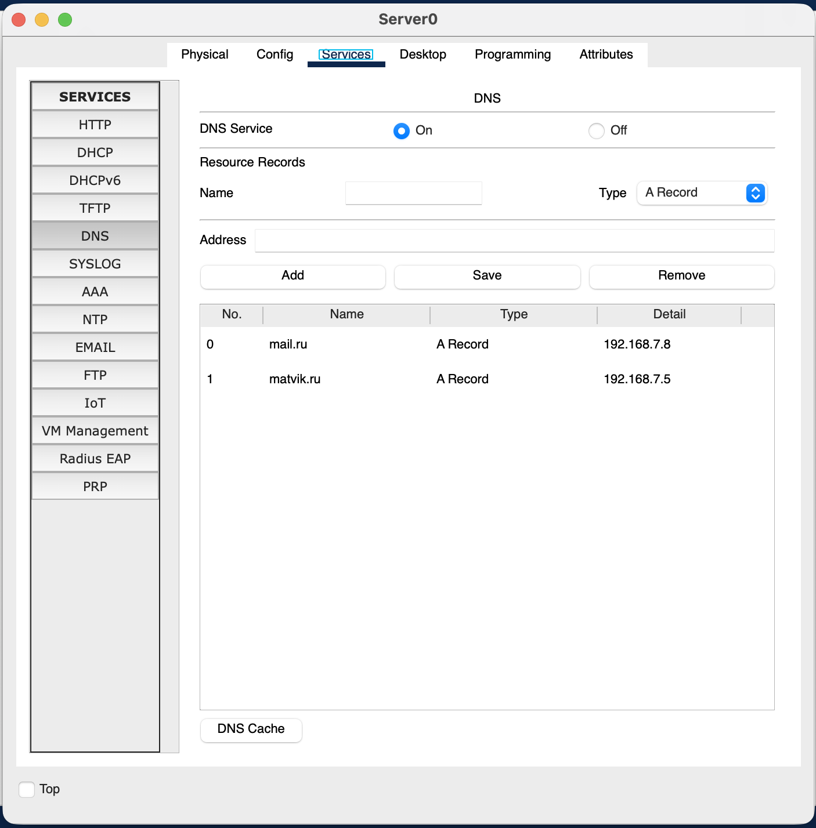
Рисунок 14 - DNS на Server0 для варианта 12

Отправка письма (SMTP) для варианта
С PC0 шлём новое письмо: To = user2@mail.ru, Subject = var12-sim, тело - hi. Сразу смотрим PDU исходящего пакета на PC0: SRC IP 192.168.7.2 (PC0), DST IP 192.168.7.5 (Server0), DEST PORT 25 (рисунок 15) - пакет ушёл на «свой» SMTP-сервер.
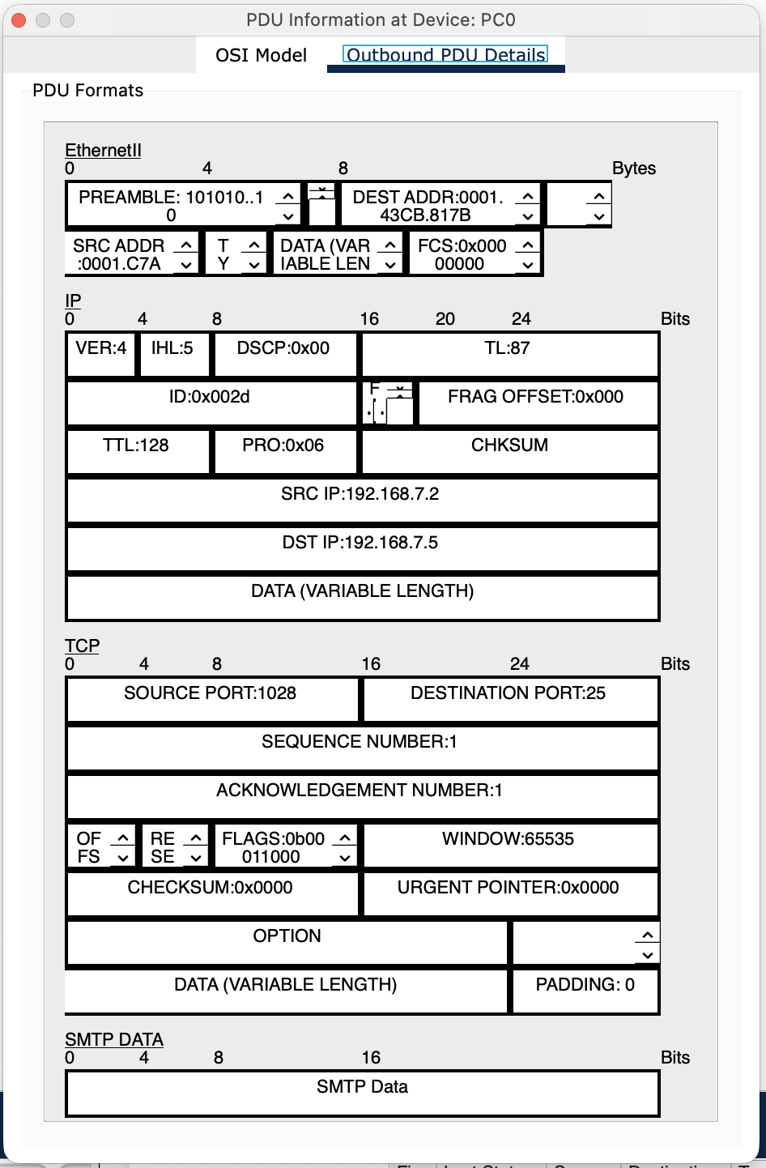
Рисунок 15 - PDU SMTP-пакета PC0 → Server0 (вариант 12)
На следующем шаге Server0 разрешает mail.ru через свой DNS и пересылает письмо на Server1. PDU пакета, пойманного на Switch0 в транзите между серверами: SRC IP 192.168.7.5, DST IP 192.168.7.8, DEST PORT 25 (рисунок 16) - теперь это уже SMTP-сессия между двумя серверами, а не клиент-серверная.
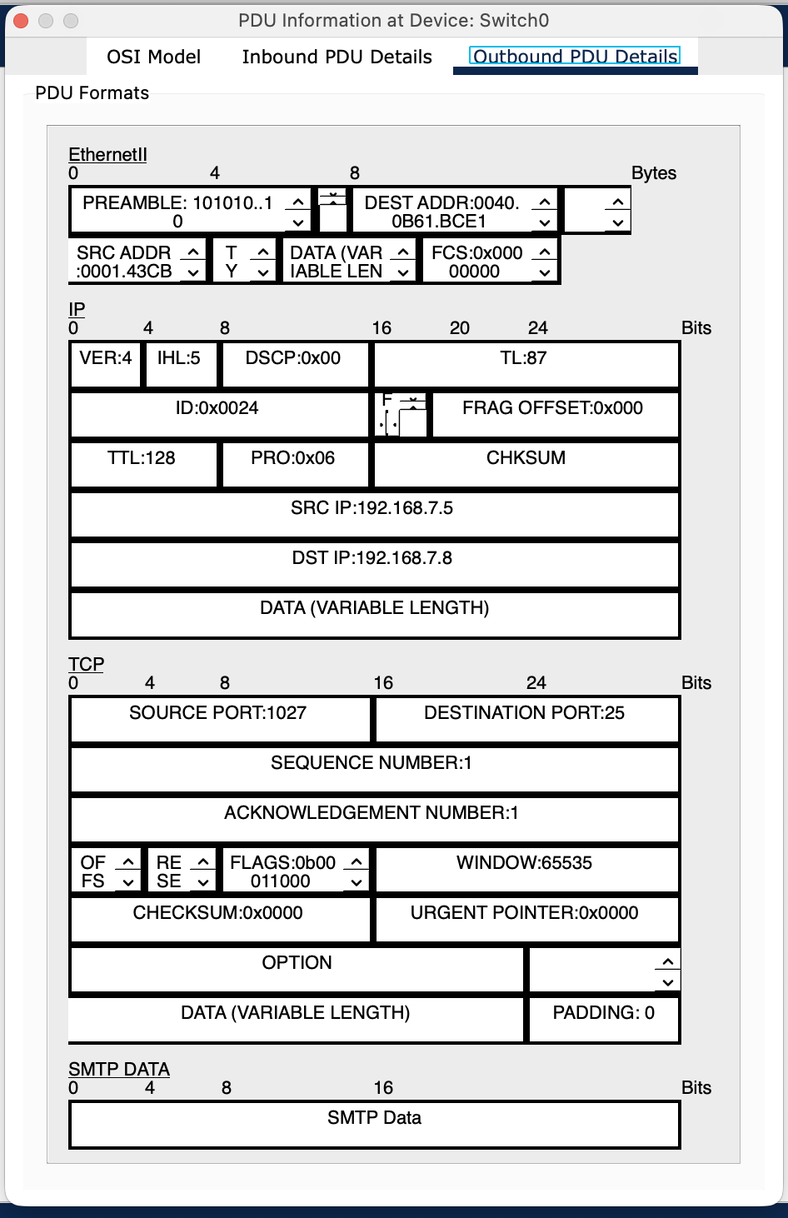
Рисунок 16 - PDU SMTP-пакета Server0 → Server1 (вариант 12)

Получение письма (POP3) для варианта
На PC1 жмём Receive. Исходящий POP3-запрос: SRC IP 192.168.7.4 (PC1), DST IP 192.168.7.8 (Server1), DEST PORT 110 (рисунок 17). Адрес и порт совпадают с тем, что прописано в Configure Mail.
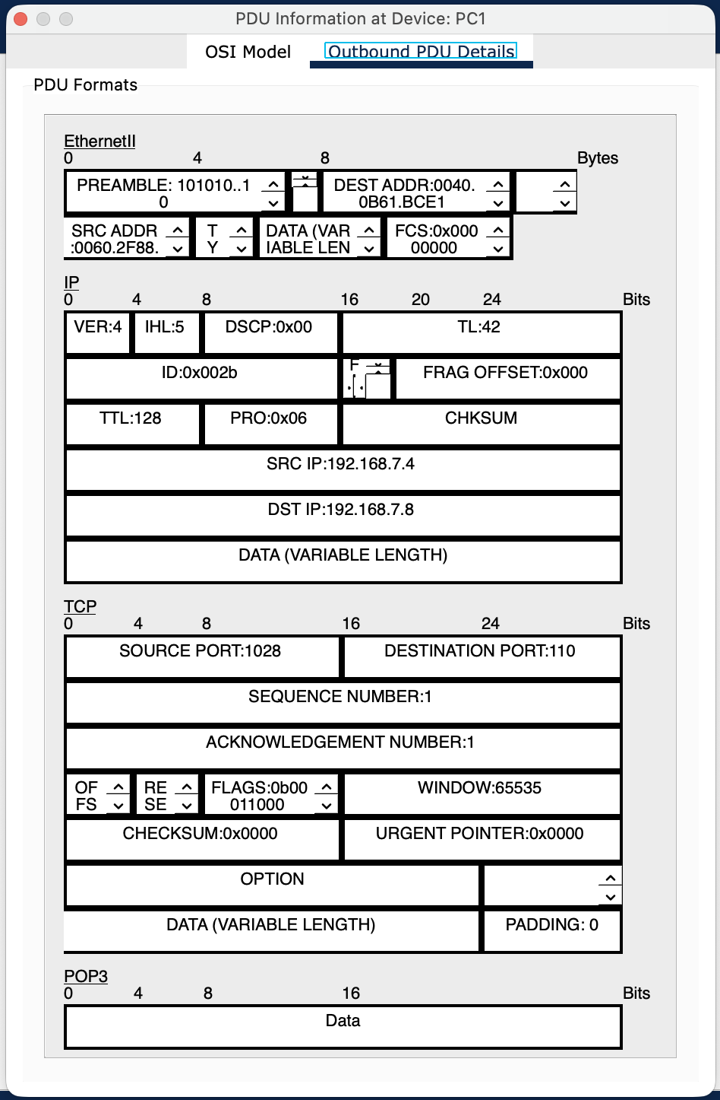
Рисунок 17 - PDU POP3-запроса PC1 → Server1 (вариант 12)
После завершения сессии в MAIL BROWSER на PC1 появилось письмо от user1@matvik.ru с темой var12-sim и телом hi (рисунок 18). Внизу - строка Receive Mail Success и адрес POP3-сервера 192.168.7.8, что подтверждает: схема работает и на адресах варианта.
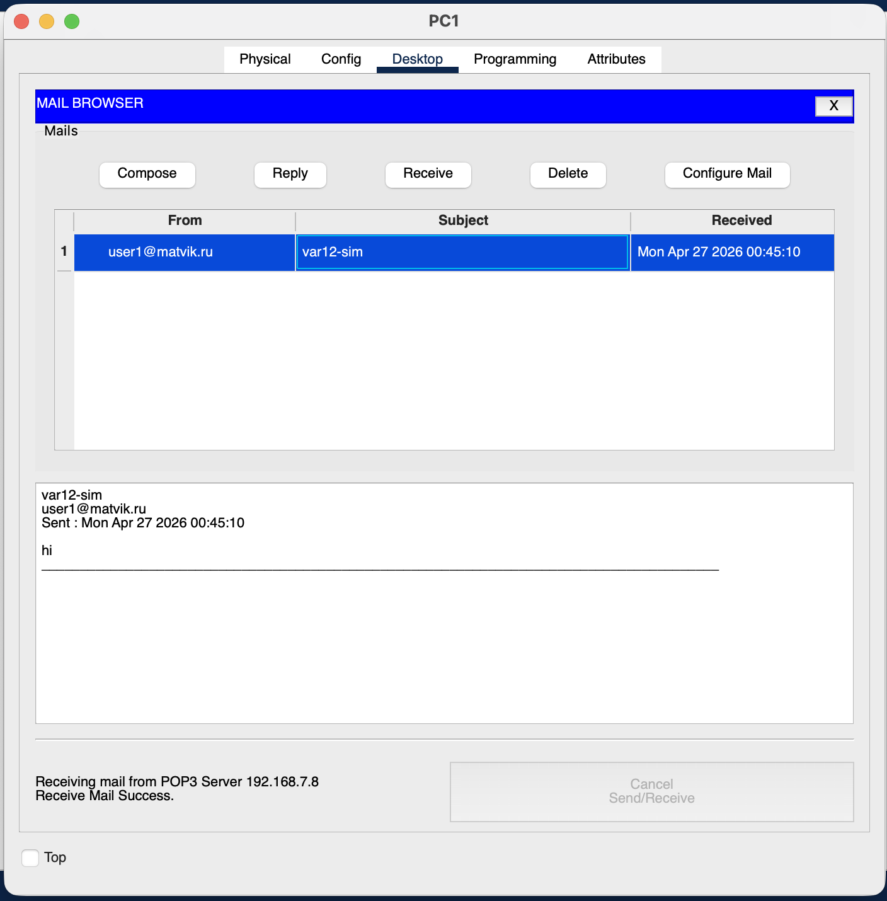
Рисунок 18 - Принятое письмо варианта 12 в MAIL BROWSER на PC1

ЗАКЛЮЧЕНИЕ
В работе разобрана связка SMTP + POP3 + DNS на простой двухсерверной топологии Cisco Packet Tracer.
- Сеть собирается без маршрутизаторов: оба сегмента в одной подсети, коммутаторы прозрачно прокидывают кадры. Шлюз по умолчанию не нужен.
- SMTP уверенно идёт на TCP-порту 25, POP3 - на 110. На стороне сервера это видно как SRC PORT в ответных пакетах, на стороне клиента - как DEST PORT в исходящих.
- Без DNS межсерверная пересылка не работает: Server0 не знает, куда слать письмо для домена mail.ru, пока не разрешит имя в IP. Замена MX-записи обычной A-записью в Packet Tracer допустима.
- Клиент и сервер живут на разных протоколах: PC0 пушит письмо по SMTP, PC1 тянет его по POP3 - это два независимых сеанса с разными портами и направлениями.
- Эксперимент успешно повторён на адресации варианта 12 (192.168.7.0/24) - изменение IP не ломает логику работы протоколов, формат пакетов и порты остаются прежними.

